Опросный лист подбора хлоринатора для бассейнов коммерческого использования малых и больших объемов
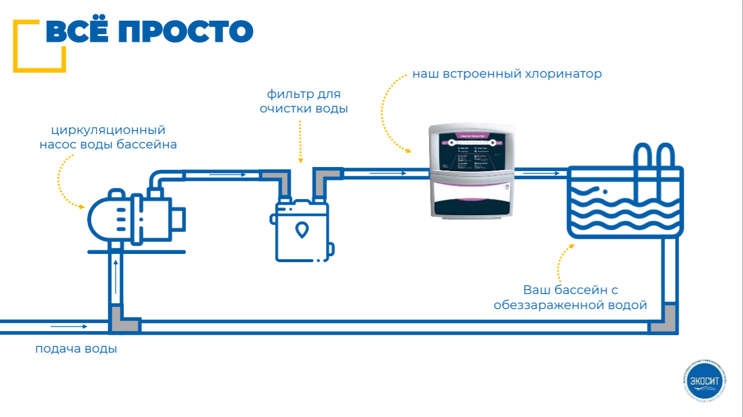
Информация о ПОТРЕБИТЕЛЕ
- Название и адрес компании
- Контактное лицо / должность
- Телефон / e-mail / № skype
- Проект / № заказа
ТЕХНИЧЕСКИЕ ДАННЫЕ (укажите текстовые или числовые значения, а также «да» или «нет»)
- Название объекта и адрес расположения
- Тип учреждения (школа, частный бассейн, общественный бассейн, отель, фитнес или другое)
- Какая вода в бассейне (пресная, морская)?
- Источник исходной воды бассейна (удалите ненужное): | - Городская водопроводная сеть  - Подземная скважина  - Море
- Общая минерализация воды бассейна TDS (мг/л)
- Кол-во купающихся в пиковое время
- Если бассейн с пресной водой, хотите ли Вы создать бассейн с морской водой (да, нет)?

- Если хотите создать бассейн с морской водой, тогда какой уровень минерализации бассейна предпочитаете TDS мг/л (1000-35000 мг/л)? (удалите ненужное) | - Карибское море – 35000 мг/л  - Черное море – 18000 мг/л  - Каспийское море – 13000 мг/л  - Балтийское море – 11000 мг/л  - Другое (предложите свой вариант)
- Объём бассейна (м3)

Далее поля заполняются только для бассейнов объёмом более 200 м³

- Открытый или закрытый бассейн? | - открытый  - Черное море – 18000 мг/л  - Каспийское море – 13000 мг/л  - Балтийское море – 11000 мг/л  - Другое (предложите свой вариант)
- Если бассейн открытый, используется ли стабилизатор (циануровая кислота) (да, нет)?
- Желаемая температура воды (С)
- Текущий тип хлорирования и расход хлора (в максимально загруженный день, в пиковое время)
- Максимальное количество купающихся (максимальное число посетителей за сутки)
- Максимальное количество купающихся (максимальное число посетителей одновременно в пиковое время)
- Рабочие часы учреждения (например, 10.00-20.00)
- Время полного цикла фильтрации всего объема воды бассейна
- Коэффициент рециркуляции
- Другие системы дезинфекции (ультрафиолет/озонирование)
- Наличие фонтанов, волн или другое
- Доза свободного хлора согласно проектной документации/требованиям эксплуатации (мг/л)
- Ваша доп. информация

ЦЕНТРАЛЬНЫЙ ОФИС:

Адрес: Россия, 105064, Москва, ул. Земляной вал, д.9, этаж 4, деловой центр СИТИДЕЛ.
Телефон (с 9:00 до 18:00 по московскому времени):
- +7 (495) 135-39-52
E-mail: info@ecosit.biz

